总结

1 简述什么是Servlet

答：首先，Servlet是一个容器，其次Servlet通过容器创建Servlet实例，来实现对用户的动态请求进行处理，并把处理结果返回给Web服务器。总之，Servlet就是一个可以处理动态请求的Web组件。

2 简述Web工程的目录结构

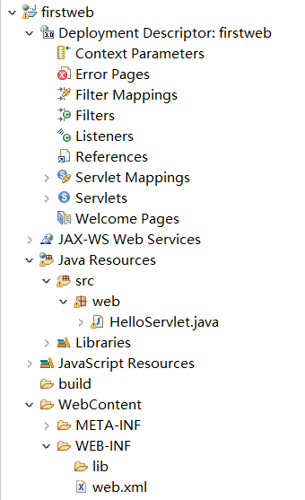

答：(1)Deployment Descriptor:firstweb:系统根据项目配置文件生成的：环境参数、过滤器、监听器、Servlet、欢迎页面、错误页面等。

(2)Java Resources:包含源码src包，以及相应程序配置的jar包。

(3)WebContent:站点根目录

(4)META-INF:一般放.MF配置清单文件

(5)WEB-INF:放web.xml等xml文件，以及lib第三方库文件夹（jar包）。

3 简述什么是HTTP协议

答：Http协议：HTTP协议是HyperText Transfer Protocol的缩写，即超文本传输协议。是由w3c（万维网联盟）制定的一种应用层协议，用来定义浏览器与web服务器之间如何通信以及通信的数据格式。

4 简述常用的请求头和响应头的键值对

accept:image/gif, image/jpeg, image/pjpeg, application/x-ms-application, application/xaml+xml, application/x-ms-xbap, \*/\*

accept-language:zh-Hans-CN,zh-Hans;q=0.5

cache-control:no-cache

ua-cpu:AMD64

accept-encoding:gzip, deflate

user-agent:Mozilla/5.0 (Windows NT 6.2; Win64; x64; Trident/7.0; rv:11.0) like Gecko

host:localhost:8080

connection:Keep-Alive

5 HttpServletRequest和HttpServletResponse

(1) HttpServletRequest: HttpServletRequest对象代表客户端的请求，当客户端通过HTTP协议访问服务器时，HTTP请求头中的所有信息都封装在这个对象中，通过这个对象提供的方法，可以获得客户端请求的所有信息。

常用方法：

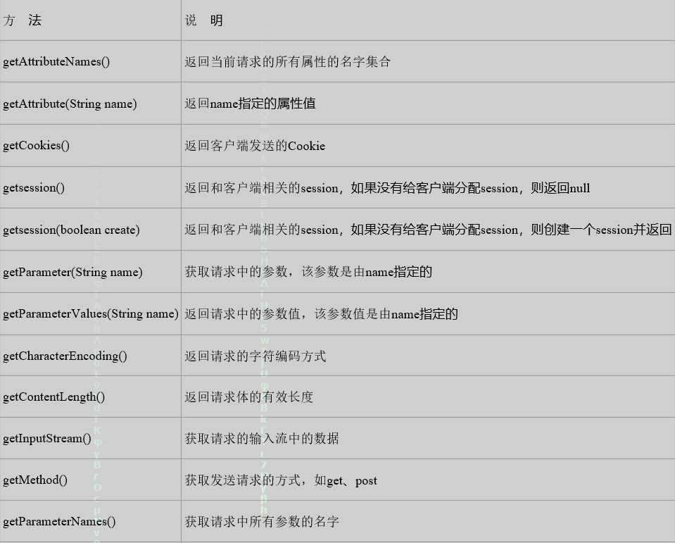 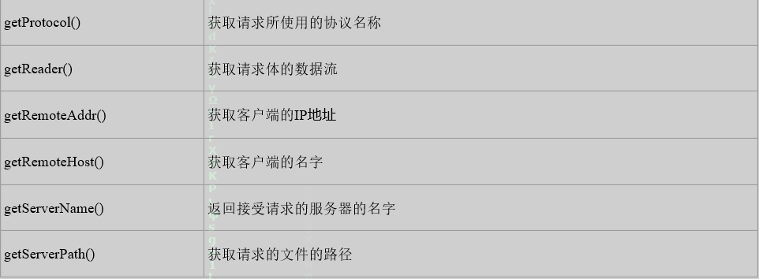

(2) HttpServletResponse: HttpServletResponse对象代表服务器的响应。这个对象中封装了向客户端发送数据、发送响应头，发送响应状态码的方法。

